- NeelVolo… Insieme alla Luce con NeelJyò…
Arc. Michele. Bronte, 3, ottobre, 2009… Camminare con la Luce..
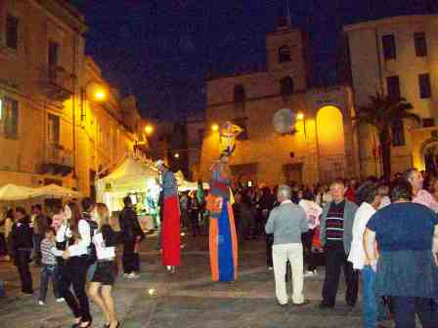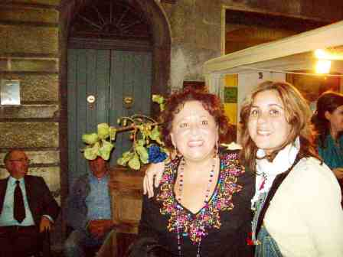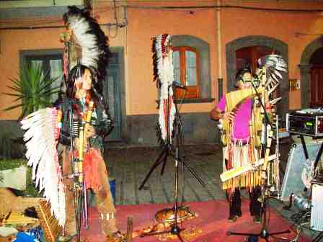
Michele.- avete notato che cammino sempre con voi?
Un bravo ragazzo (si riferisce ad un ragazzo conosciuto prima in uno stand), e anche loro sono bravi ragazzi (un gruppo di indiani d’ America)…
È importante amare la libertà, e scegliere magari di vivere così….. Un così discusso da tanti, ma non ha senso!
E’ importante invece, esprimere la libertà dimostrando di amare se stessi… Ok? Se stessi e gli altri…
Splendido acquisto, e splendida sfera di Luce, che esprime esattamente ciò che è… Luce!
Stanno suonando questa canzone per voi (Soleado)… Per voi che ascoltate, per voi che siete in grado di sentire, per voi che sapete amare… È fatta per voi, ascoltatela!
Il prossimo video dovrà essere accompagnato da Soleado… musica romantica!
Dovrete sistemare meglio, su mia indicazione, il luogo dove la sfera dovrà vibrare… E lo farà… toccherà ognuno che la osserverà…
La vita è bella…
Auguri a Francesco… Auguri a tutta la Luce!
Devo andare…
********
NeelSole è una Scuola e una comunità della Nuova Energia, che, sotto la guida dell'Arc. Michele e di Sri Francesco, oltre che di tutta la Luce, per il tramite di NeelJyò (NeelSole), è intesa a segnare la strada - un Amore completamente Nuovo - nel percorso dimensionale con Madre Terra.
NeelSole è anche la Squadra di Luce che viene fuori dalla Scuola, ma già presente in varie espressioni, nel passato del Pianeta, e, tra le altre, nell’avventura con (Sri) Francesco d’Assisi, con l’interpretazione dei suoi Compagni di Vita, Cuore e Anima. Proprio per quest'ultimo aspetto, sulla scia del ricordo dell'Amore comune con Francesco d’AssisiInfatti, questa precipua espressione ha inteso riproporsi come Centro di Pace, nel completo rinnovamento dell'energia del Tau, di concerto con gli altri simboli spirituali.
La Scuola non ha alcuna finalità di lucro, avendo come unico scopo l’Amore. Qualsiasi attività si svolge quindi in un Infinito Abbraccio di Luce, con l'esigenza ulteriore di evitare ogni tipo di contaminazione. Essa si configura come Strumento di Servizio attivo al Pianeta e all’Universo, centrando la sua azione, nell’espansione, sugli effetti dei Mandala d’Amore, creati con tutta la Luce, e sui contatti elargiti attraverso danze, incontri, eventi, e movimenti nel mondo. Il tutto solo su espressa e precisa indicazione della Luce.
Tutto in NeelSole è offerto gratuitamente ad ogni operatore di Luce, e può essere fatto circolare liberamente allo stesso modo come lo si è ricevuto, comprendendo questa nota per semplice condivisione, avendo a cuore il massimo bene di tutti i partecipanti allo scambio, da chi si è offerto per il servizio a chi si è scelto per riceverlo, e senza recare disturbo a nessuno, men che meno a chi non manifesta affinità o attrazioni di questo genere. Ogni utilizzo diverso deve esser approvato per iscritto da NeelSole, e richiesto tramite questa mailing. Shanti & Jyothi ***** NeelVolo sono i Contatti della Luce tramite Neel, oltre al resoconto essenziale della vita del Gruppo. Pax et Bonum***
Sito del gruppo: www. NeelSole.Org

